Cours de calcul Shadok.

Séance 1 : Découverte de la numération Shadok
Séance 2 : Numération Shadok : les « grands nombres ».
Séance 3 : Calculs additifs sans retenue.
Séance 4 : Calculs additifs avec retenues.
Séance 5 : Calculs multiplicatifs.

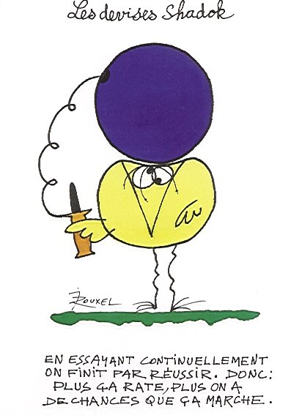
Cours de calcul Shadok.
(C’était il y a très très très longtemps…)
En ce temps là il y avait le ciel. A gauche du ciel, il y avait la planète Shadok. Elle n'avait pas de forme spéciale, où plutôt… elle changeait de forme.
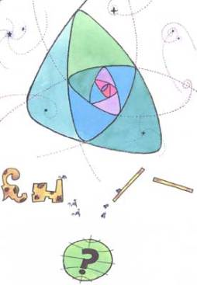
A droite du ciel il y avait la planète Gibi. Elle était complètement plate et elle penchait soit d'un côté, soit de l'autre. Au milieu du ciel, il y avait la terre qui était ronde et qui bougeait. Sur la Terre, il n'y avait apparemment rien…Sur la planète Gibi, il y avait des animaux qui s'appelaient des Gibis.
Voici un Gibi vu de près :  En voici un autre : 
Quand il y avait trop de Gibis d'un côté, la planète penchait, les Gibis glissaient et il y en avait qui tombaient… et c'était très gênant… surtout pour les Gibis.
Sur la planète Shadok, il y avait des Shadoks de deux sortes : des Shadoks avec des pieds en bas qui vivaient au-dessus de la planète et des Shadoks avec les pieds en haut qui vivaient de l'autre côté et qui servaient à soutenir la planète par en dessous…
Comme la planète Shadok changeait de forme, il y avait des Shadoks qui tombaient. C'était très gênant… surtout pour les Shadoks.
Les Shadoks ressemblaient à des oiseaux : ils avaient un bec et des pattes mais leurs ailes étaient ridiculement ridicules !
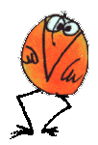
Les Shadoks étaient excessivement méchants.
Eduquer les Shadoks n'était pas chose facile. Leurs cerveaux, en effet, avaient une capacité tout à fait limitée. Ils ne comportaient en tout que quatre cases.
Et encore, ce n’était pas toujours vrai parce que bien souvent il y en avait de bouchées.
Pour remplir les cases déjà, ce n’était pas facile et cela prenait un certain temps.
C'est alors que commençait la difficulté parce que, quand les cases étaient pleines, il n'y avait plus de place et le Shadok, on ne pouvait plus rien lui apprendre.
Si on essayait quand même, alors obligatoirement il y avait une case qui se vidait pour faire de la place. De sorte que, quand un Shadok avec une tête pleine voulait apprendre quelque chose, il fallait qu'il en oublie une autre. Comme ils n'avaient que quatre cases, évidemment les Shadoks ne connaissaient pas plus de quatre sons : GA BU ZO MEU.
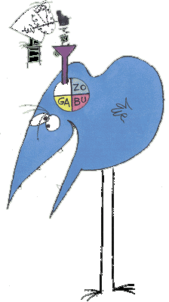
Mais le professeur Shadoko avait réformé tout ça (Les Shadoks communiquaient essentiellement par gestes et onomatopées.) :
Quand il n'y a pas de Shadoks, on dit GA
Quand il y a un shadok de plus, on dit BU
Quand il y a encore un shadok de plus, on dit ZO
Et quand il y a encore un autre, on dit MEU .
Tout le monde applaudissait très fort et trouvait ça génial. Sauf le Devin Plombier qui disait qu'on n'avait pas idée d'inculquer à des enfants des bêtises pareilles et que Shadoko, il fallait le condamner. Il fut très applaudi aussi. Les mathématiques, cela les intéressait, bien sûr, mais brûler le professeur, c'était intéressant aussi, faut dire. Il fut décidé à l'unanimité qu'on le laisserait parler et qu'on le brûlerait après, à la récréation.
« Répétez avec moi, disait-il, GA BU ZO MEU... GA BU ZO MEU.
- Et après ? Mimait le Devin Plombier.
Si je mets un shadok en plus, évidement, je n'ai plus assez de mots pour les compter...
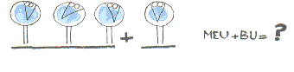
- Après ? C'est très simple: je les jette tous dans une poubelle et je dis que j'ai BU. Et pour ne pas confondre avec le BU du début, je dis qu'il n'y a pas de Shadok à coté de la poubelle et j'écris BU GA.
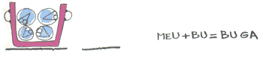

Bu Shadok à coté de la poubelle: BU BU.
Un autre : BU ZO.
Encore un autre : BU MEU.

MEU poubelles et MEU Shadoks à coté : MEU MEU.
Arrivé là si je mets un Shadok en plus, il me faut une autre poubelle.
Mais comme je n'ai plus de mots pour compter les poubelles, je m'en débarrasse en les jetant dans une grande poubelle. J'écris BU grande poubelle avec pas de petite poubelle et pas de Shadok à coté : BU GA GA.

Et on continue... BU GA BU, BU GA ZO...

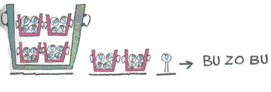

Quand on arrive là et qu'on a trop de grandes poubelles pour pouvoir les compter, eh bien, on les met dans une super poubelle, on écrit BU GA GA GA, et on continue...

Tout le monde applaudissait très fort et trouvait cela vraiment génial. Sauf le Devin plombier qui traitait alors le professeur Shadoko de vieux GAGA; ce qui dans la langue Shadok voulait dire vraiment très nul !
Cours de calcul Shadok : Séance 1.

1. Complète le tableau :

 | A la manière Shadok | A notre manière
 | GA

 |  | 2
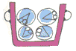
 | MEU MEU
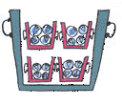
 |  | 20

2. Traduis les nombres en Shadok :


26 | 35
46 | 51
64 | 100

Cours de calcul Shadok : Séance 2.
1. Traduis les nombres en Shadok :

33 | 76
98 | 99
104 | 222

2. Complète le tableau

A la manière Shadok | A notre manière
ZO ZO
ZO BU MEU
ZO MEU ZO
MEU GA BU
MEU MEU ZO
BU BU ZO
MEU BU GA
BU BU ZO ZO
BU MEU MEU MEU
MEU ZO BU ZO
ZO MEU GA GA
MEU GA GA GA
BU BU BU BU
MEU GA MEU ZO

Cours de calcul Shadok : Séance 3.

1. Complète le tableau suivant :

+ | GA | BU | ZO | MEU
GA
BU
ZO
MEU

2. Calcule à la manière Shadok :

MEU GA |  |  | ZO ZO |  |  |  |  | MEU GA
+ ZO BU |  |  | + MEU BU |  |  |  |  | + ZO MEU
ZO MEU GA |  |  |  | MEU ZO GA |  |  | MEU BU BU
+ ZO GA GA |  |  |  | + BU GA ZO |  |  | + MEU GA BU
BU MEU GA |  |  |  | MEU MEU BU |  |  | BU ZO BU
+ MEU GA GA |  |  |  | + MEU GA BU |  |  | + ZO BU ZO

3. Calcule :

a) MEU GA GA + ZO ZO + BU GA
b) ZO GA BU ZO + BU GA BU + MEU BU ZO GA
c) ZO BU + MEU GA BU + MEU BU GA
d) BU ZO + BU GA BU + ZO GA GA
Cours de calcul Shadok : Séance 4.
1. Calcule (aide-toi du tableau).
- ZO MEU + BU BU
- ZO MEU + MEU ZO
- ZO GA ZO + BU ZO
- ZO BU GA + ZO MEU GA
- MEU ZO BU + BU GA + BU ZO
- MEU MEU + ZO ZO + BU BU
- BU GA ZO + MEU ZO GA + MEU BU
- BU GA ZO ZO + ZO BU
- MEU GA ZO + ZO BU GA MEU
- ZO BU BU MEU + MEU ZO GA + BU BU
Vérifie tes calculs en traduisant les nombres.
2. Problème.
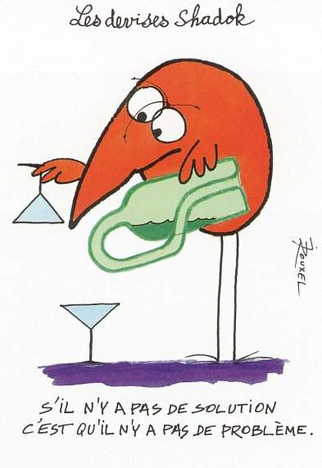
Les Shadoks en eurent assez au bout d'un certain temps de vivre sur une planète qui ne marchait pas très bien. Alors ils décidèrent d'aller sur la terre qui avait l'air de mieux marcher. Le professeur Shadoko construisit une fusée interplanétaire (version cassante, bien évidemment). Malheureusement il n'avait pas prévu de carburant assez puissant pour alimenter l'appareil, et la fusée se trouva dans l'impossibilité de décoller. Qu'à cela ne tienne, notre bon scientifique avait la solution : Construire une cosmopompe, et ainsi subtiliser le carburant Gibi, le cosmogol, à travers le cosmos…
- Sachant qu’il faut ZO Shadoks par pompe, combien faut-il de Shadoks pour MEU ZO GA MEU pompes ?
- La fusée peut contenir ZO MEU Shadoks pour pomper, ZO BU Shadoks pour piloter et le professeur Shadoko. Combien y a-t-il de Shadoks dans la fusée ?
- Les Shadoks pompent BU BU GA litres de cosmogol par heure. La fusée a besoin de BU MEU ZO GA litres pour décoller avant d’exploser : Combien d’heures les Shadoks doivent pomper pour faire décoller la fusée ?
Cours de calcul Shadok : Séance 5

1. Complète le tableau suivant :

x | GA | BU | ZO | MEU
GA
BU
ZO
MEU

2. Calcule (aide-toi du tableau si besoin).
- ZO MEU X MEU
- MEU MEU X ZO
- ZO GA ZO X MEU
- ZO BU GA X BU GA
- MEU ZO BU X ZO GA
- MEU MEU X ZO ZO
- ZO GA ZO X ZO BU X ZO
- BU ZO ZO ZO X ZO BU
- MEU BU ZO X ZO BU GA MEU
- ZO GA BU MEU X BU ZO ZO X MEU ZO
Vérifie tes calculs en traduisant les nombres.
